
ESTADO DO RIO DE JANEIRO
Câmara Municipal de Barra do Piraí
GABINETE DO VEREADOR – JEORDANE PERINO

INDICAÇÃO N.º _____/2023

Na forma que determina o Regimento Interno desta Casa Legislativa, o Vereador que a esta subscreve SOLICITA que a Mesa envie expediente ao Exmo. Sr. Prefeito Municipal, a fim de que S. Exa. Viabilize junto aos órgãos, construção de um posto de saúde no bairro Cantão.

Justificativa: Tal solicitação se faz pertinente pois as Unidades Básicas de Saúde são a porta de entrada do usuário no Sistema Único de Saúde (SUS)e onde inicia cuidado com saúde da população.
Sala Barão do Rio Bonito, 5 de dezembro de 2023.
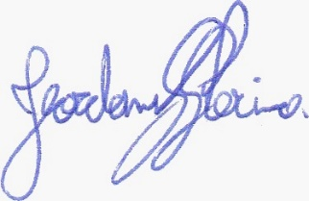
____________________________
JEORDANE PERINO
VEREADOR AUTOR

